Осторожно: наушники-убийцы!
Модное увлечение слушать музыку через наушники в скором будущем может обернуться тотальной тугоухостью и глухотой, в частности, современной молодежи – основных потребителей «вторых ушей». И в один прекрасный день в свои родные ушки придется вставить не любимые «затычки», а … слуховой аппарат. В чем заключается вред наушников?
Наушники становятся незаменимым атрибутом повседневной жизни молодых людей. А ведь и впрямь, как удобно – небольшие, компактные, всегда при себе. В спортзале, школе, институте, в автобусе, метро – в ушах орут любимые композиции. Особое опасение у медиков вызывают вкладыши, «затыкающие» ушную раковину, как беруши. Эти «затычки», апофеоз миниатюризации, создают определенное давление, к которому ухо человека просто не успевает адаптироваться. Воздушной прослойки нет, поэтому высокий уровень звука напрямую оказывает разрушающее воздействие на органы. В первую очередь, мы перестаем воспринимать высокие частоты. Это пение птиц, свистящие и шипящие слова (шишка, чашка).
Восстановить распознавательную способность необыкновенно сложно. Это длительная, кропотливая реабилитация, это немалые затраты на лечение, на слуховые аппараты. И при всем этом, до конца восстановить слух невозможно, можно только облегчить состояние, научить заново мозг расшифровывать услышанное с помощью слуховых аппаратов.
Медики предрекают резкий рост заболеваний. Так было и есть в США, которые раньше нас столкнулись с проблемой наушникомании. Американские специалисты уже пожинают последствия бума, диагностируя у молодых людей стремительное снижение слуха со скоростью, обычно присущей пожилым пациентам. В ряде случаев это снижение оказывается необратимым и приводит к полной глухоте.
Разумеется, сегодня-завтра молодой человек не разучится понимать человеческую речь. Чтобы вред наушников стал заметен в полной мере на это потребуются годы интенсивной «наушниковой терапии». Конечно, не дай бог, чтобы кому-то так повезло. Зато не за горами – если уже не столкнулись – такие «приятности», как субъективный тиннитус – звон или назойливый шум в ушах, который слышит только сам пациент. Он является одной из распространенных реакций на длительное и сильное шумовое воздействие. Тиннитус – очень опасный симптом, который может перерасти в прогрессирующее снижение слуха. Отоларингологи отмечают, что в России этой болячкой страдает все больше людей.
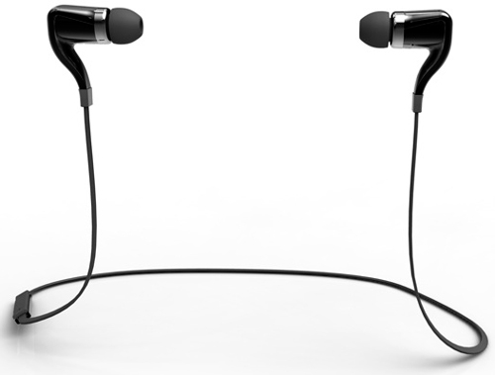
Так что же надо делать, чтобы предотвратить потерю слуха? Вот элементарные рекомендации специалистов:
- В среднем при использовании обычных наушников можно без вреда для здоровья слушать музыку с громкостью чуть выше половины от максимальной в течение часа в день. Для большей части наушников–вкладышей время безопасного прослушивания снижается ровно вдвое.
- В шумном месте не следует пользоваться копеечными «берушами».
- Не делать громко музыку в наушниках, пытаясь заглушить внешний шум.
- Пользоваться закрытыми наушниками, позволяющими не достигать опасной громкости.
- Давать своим ушам отдых.
- Бросить курить: курение вдвое повышает опасность снижения слуха после длительного шумового воздействия.
Прислушайтесь к советам специалистов: начните заботу о своем слухе сегодня!

Статья написана с использованием рекомендаций врачей-оториноларингологов, а также специализированных ресурсов сети Интернет.

